Presse-Information
2019-123

Schmitz Cargobull AG

Big Data – 15.555stes Fahrzeug an PEMA übergeben
PEMA und Schmitz Cargobull bestätigen langjährige Partnerschaft

Juni 2019 - Bereits seit mehreren Jahrzehnten arbeiten Schmitz Cargobull und die PEMA GmbH, einer der größten europäischen Vermieter erfolgreich zusammen. Auf der Messe „transport logistic“ in München übergaben Boris Billich, Vertriebsvorstand Schmitz Cargobull zusammen mit Jörg Irsfeld, Leiter International Key Account Schmitz Cargobull den 15.555sten Sattelauflieger an Peter Ström, Geschäftsführer PEMA.

„Neben dem geschäftlichen Erfolg sind über die Jahre auch die persönlichen Kontakte gewachsen“, betont Ström das partnerschaftliche Verhältnis, „diese Vertrauensbasis ist in den zurückliegenden Jahren für beide Seiten von unschätzbarem Wert gewesen“.

„15.555 Fahrzeuge für PEMA spiegeln nicht nur eine außerordentlich positive Partnerschaft wider, sondern auch die überzeugende Qualität unserer Produkte und Dienstleistungen. Wir sind stolz auf den gemeinsam erreichten Erfolg der letzten Jahre und sehen mit gesundem Optimismus in die Zukunft“, so Boris Billich.

PEMA bezieht in regelmäßigen Abständen Fahrzeuge aus der gesamten Schmitz Cargobull-Produktpalette, vom modernen Sattelkühlkoffer über universal einsetzbare Sattelcurtainsider bis zum Sattelkipper für den Erntebereich. Generell setzt PEMA bei seinen Fahrzeugen auf die Erfahrung und die Qualität von Schmitz Cargobull. Dazu gehören neben einem modernen Produktportfolio auch ein flächendeckendes Service-Netz mit 1.700 Werkstätten in ganz Europa sowie die optimierte Versorgung mit Ersatzteilen. „In Zeiten großen Kostendrucks

2019-123

ist es für Flottenbetreiber besonders wichtig, die Total Cost of Ownership (TCO) im Griff zu haben. Deren Transparenz bringt Vorteile für den Kunden und für den Vermieter“, betont Jörg Irsfeld.
Das 1976 gegründete Unternehmen gilt als Pionier der Nutzfahrzeug-Vermieter und beschäftigt heute rund 450 Mitarbeiter. Der Fuhrpark umfasst mehr als 18.000 Einheiten und das hauseigene Service-Netz besteht aus über 25 eigenen Standorten in neun europäischen Ländern. Die moderne PEMA-Flotte bietet für die Anforderungen an Unternehmen in der Logistikbranche, dank einer breiten Produktpalette, vielseitige Transportlösungen.
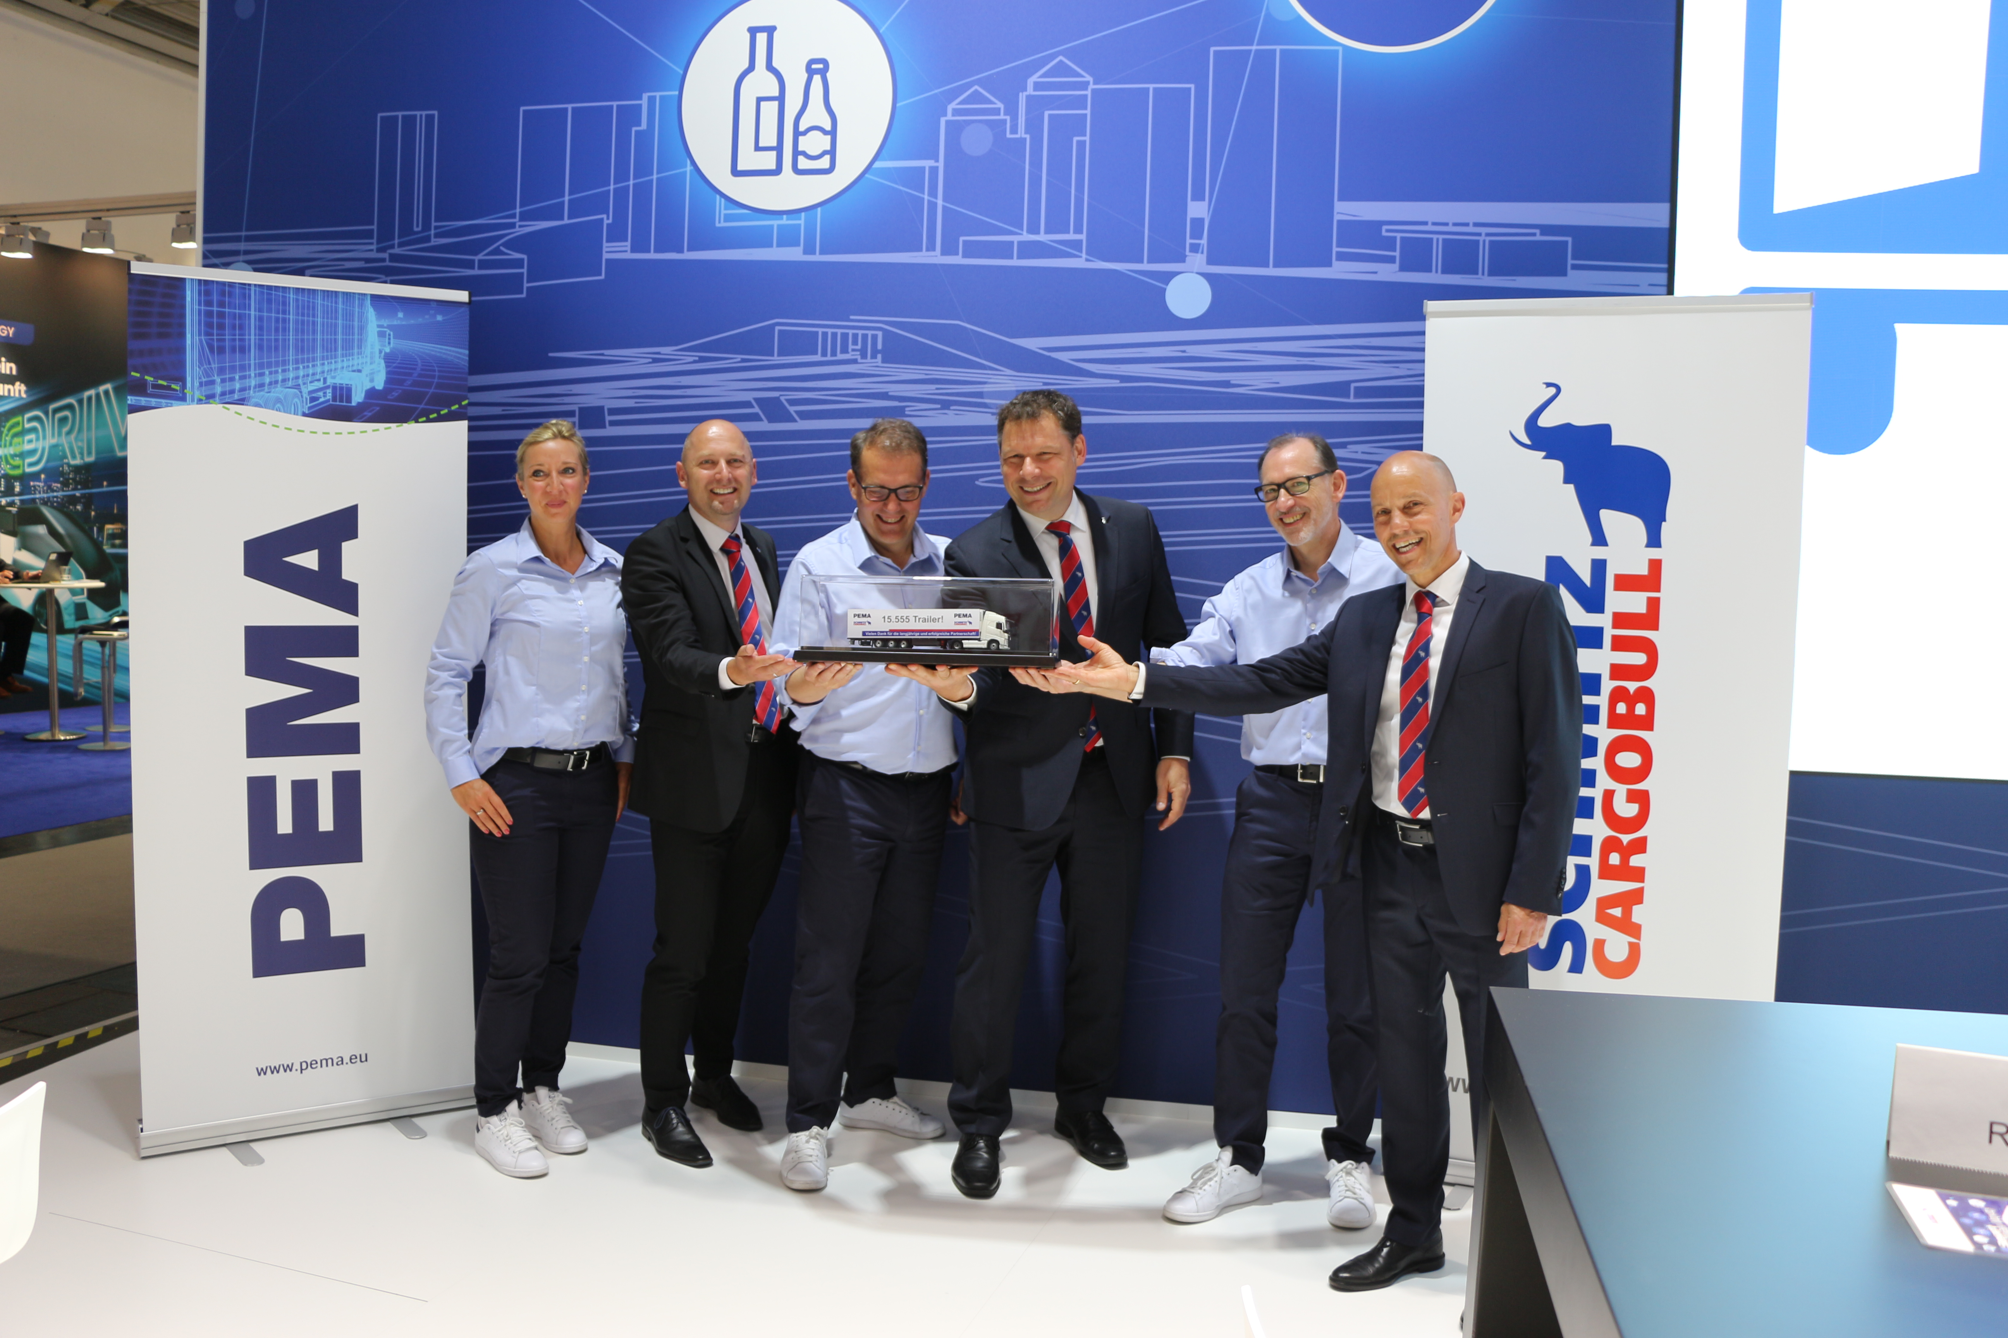
Von links: Daniela Klose-Borgaes (PEMA, Leitung Marketing), Christian Heilers (Schmitz Cargobull, Key Account Manager), Peter Ström (PEMA, Chief Executive Officer), Boris Billich (Schmitz Cargobull, Chief Sales Officer), Udo Brestel (PEMA, Leiter Vertrieb Deutschland), Jörg Irsfeld (Schmitz Cargobull, Leiter International Key Account Management)

Über Schmitz Cargobull
Mit einer Jahresproduktion von mehr als 61.000 Fahrzeugen und etwa 6.400 Mitarbeitern ist die Schmitz Cargobull AG Europas führender Hersteller von Sattelaufliegern, Anhängern und Motorwagenaufbauten für temperierte Fracht, General Cargo sowie Schüttgüter. Im Geschäftsjahr 2017/2018 wurde ein Umsatz von fast 2,2 Mrd. Euro erzielt. Als Vorreiter der Branche entwickelte das Unternehmen aus dem Münsterland frühzeitig eine umfassende Markenstrategie und setzte konsequent Qualitätsstandards auf allen Ebenen: von der Forschung und Entwicklung über die Produktion bis hin zu Service-Verträgen, Trailer-Telematik, Finanzierung, Ersatzteilversorgung und Gebrauchtfahrzeughandel.

Das Schmitz Cargobull Presse-Team:
Anna Stuhlmeier: +49 2558 81-1340 I anna.stuhlmeier@cargobull.com
Andrea Beckonert: +49 2558 81-1321 I andrea.beckonert@cargobull.com
Silke Hesener: +49 2558 81-1501 I silke.hesener@cargobull.com

